KUNMING CLASSIC ROUTE
คุนหมิง ต้าลี่ ลี่เจียง แชงกรีล่า ภูเขาหิมะมังกรหยก 6วัน 5คืน
นั่งรถไฟความเร็วสูงคุนหมิง-ต้าลี่ 1 เที่ยว
นั่งกระเช้าใหญ่(ภูเขาหิมะมังกรหยก)
คาเฟ่สุดฮิต COFFEE YUN DI AN ชมวิวสวยอลังการ
*** ทัวร์ไม่ลงร้านช็อป ***
อาหารครบทุกมื้อ...พิเศษ..ขนมจีนข้ามสะพาน ชาบูปลาแซลมอน,สุกี้เห็ดยูนนาน
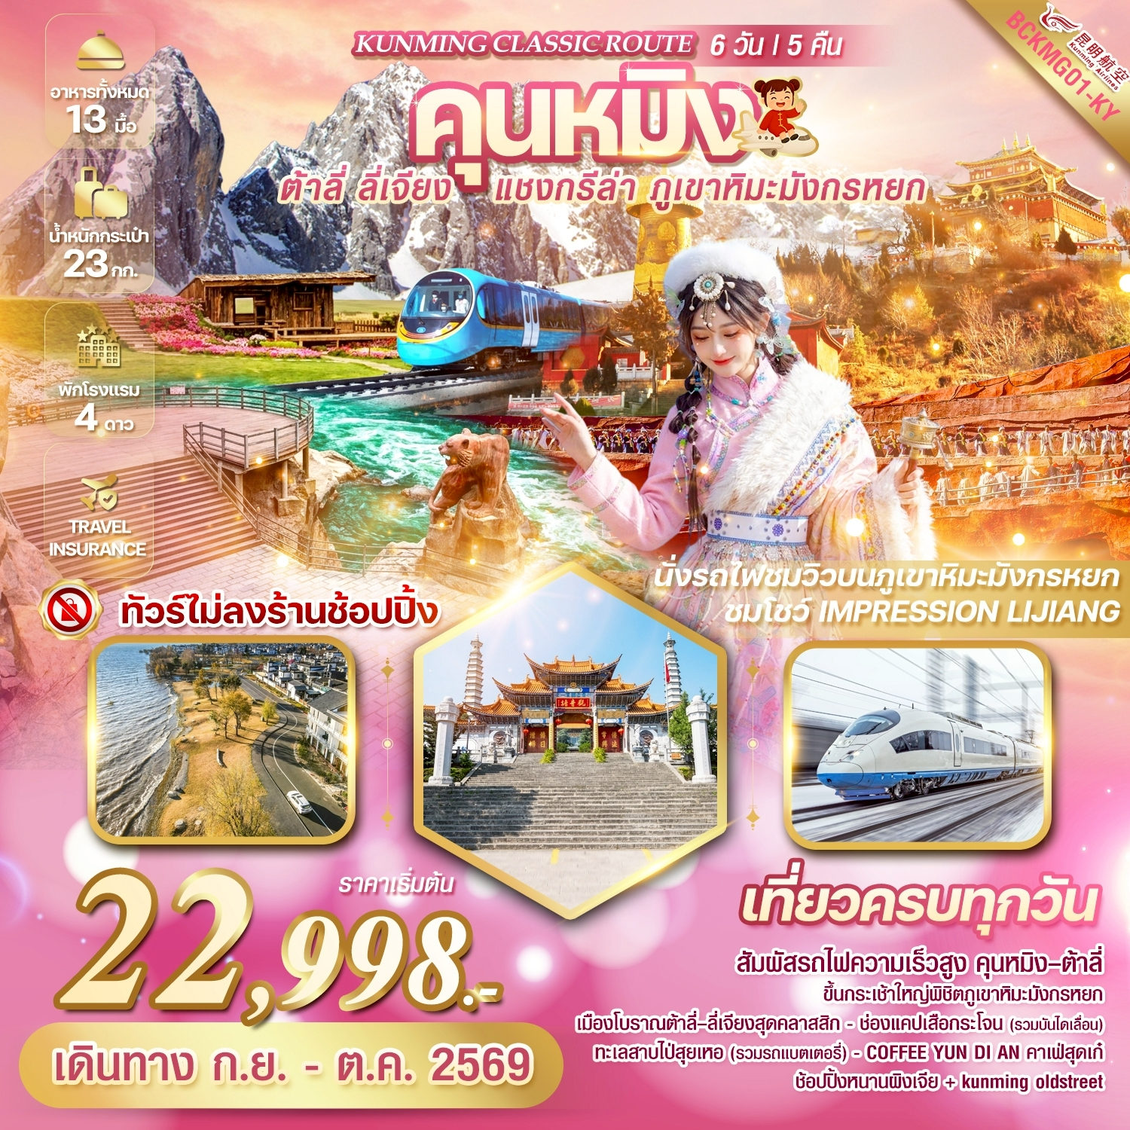

FLIGHT NO. | ROUTING | TIME | AIRLINES
KY8370 | BKK - KMG | 19.30-23.05 | Kunming Airline
KY8369 | KMG - BKK | 17.05-18.30 | Kunming Airline
น้ำหนักสัมภาระโหลดใต้ท้องเครื่องไม่เกิน 23 Kg. // สัมภาระถือขึ้นเครื่อง (Carry on) ไม่เกิน 5 Kg.

วันที่ | รายการ | อาหาร |  |  | โรงแรม
วันที่ | รายการ | B | L | D | โรงแรม
1 | เวลา 16.00 น. กรุงเทพฯสุวรรณภูมิ สนามบินคุนหมิงฉางชุ่ย -เข้าที่พัก | - | - | - | JIN HUA HOTEL  หรือเทียบเท่า 4 ดาวจีน  (เมืองคุนหมิง)
2 | เมืองคุนหมิง - นั่งรถไฟความเร็วสูงเดินทางสู่ต้าลี่ – วัดเจ้าแม่กวนอิม  ผ่านชมเจดีย์3องค์ - เดินทางสู่จงเตี้ยน - โค้งแรกแม่น้ำแยงซีเกียง(ผ่านชม)  ช่องแคบเสือกระโจน (รวมค่าบันไดเลื่อน) - วัดต้าฝอ “กงล้อมนตราทองคำ” - เมืองโบราณแชงกรีล่า |  |  |  | GRACE HOTEL  หรือเทียบเท่า 4 ดาวจีน  (เมืองแชงกรีล่า)
3 | วัดซงจ้านหลิน(รวมรถอุทยาน) - เดินทางสู่เมืองลี่เจียง – ค่าเฟ่ COFFEE YUN DI AN (ไม่รวมค่าเครื่องดืม+ค่าถ่ายรูป) - สระมังกรดำ - เมืองโบราณลี่เจียง |  |  | ชาบูแซลมอน | FENG HUANG HOTEL  หรือเทียบเท่า 4 ดาวจีน  (เมืองลี่เจียง)
4 | อุทยานภูเขาหิมะมังกรหยก (รวมกระเช้าใหญ่ไป-กลับ) – หุบเขาสีน้ำเงินทะเลสาบไป๋สุ่ยเหอ (รวมรถแบตเตอรี่) ชมการแสดง IMPRESSION LIJIANG – นั่งรถไฟชมวิวภูเขาหิมะมังกรหยกสู่ลี่เจียง -เดินทางสู่เมืองต้าลี่ – เมืองโบราณต้าลี่ |  |  |  | TONG XING TANG HOTEL หรือเทียบเท่า 4 ดาวจีน(เมืองต้าลี่)
5 | ทะเลสาบเอ๋อไห่ - Dali Panxi S Bay (โค้งถนนตัวS) – เดินทางสู่นครคุนหมิง  ซุ้มประตูม้าไก่ทองหยก - ช้อปปิ้งถนนคนเดินหนานผิงเจียหรือถนนจินปี้ลู่ |  | ชาบูเห็ด | - | JIN HUA HOTEL  หรือเทียบเท่า 4 ดาวจีน  (เมืองคุนหมิง)
6 | คุนหมิง – วัดหยวนทง – KUNMING OLDSTREET - คุนหมิงฉางชุ่ย – กรุงเทพฯสุวรรณภูมิ |  | ขนมจีนข้ามสะพาน | -

กำหนดการเดินทาง |  | ผู้ใหญ่ (พักห้องละ 2-3 ท่าน)  (ราคาเด็ก / ผู้ใหญ่ เท่ากัน) | พักเดี่ยวเพิ่ม
เสาร์-พฤหัสบดี | 05-10 กันยายน 2569 | 23,998.- | 4,500
พฤหัสบดี-อังคาร | 17-22 กันยายน 2569 | 23,998.- | 4,500
จันทร์-เสาร์ | 21-26 กันยายน 2569 | 22,998.- | 4,500
อาทิตย์-ศุกร์ | 11-16 ตุลาคม 2569 | 25,998.- | 4,500
อังคาร-อาทิตย์ | 13-18 ตุลาคม 2569 | 26,998.- | 4,500
พฤหัสบดี-อังคาร | 15-20 ตุลาคม 2569 | 25,998.- | 4,500
จันทร์-เสาร์ | 19-24 ตุลาคม 2569 | 24,998.- | 4,500
พฤหัสบดี-อังคาร | 22-27 ตุลาคม 2569 | 26,998.- | 4,500
จันทร์-เสาร์ | 26-31 ตุลาคม 2569 | 23,998.- | 4,500
**ราคาเฉพาะคนไทยเท่านั้น / การันตีคณะ**10 ท่านออกเดินทาง (มีหัวหน้าทัวร์)**
ราคาทัวร์ดังกล่าวรวมภาษีน้ำมันที่ปรับขึ้นแล้ว ณ วันที่ 20 เม.ย.2569 หากราคาภาษีน้ำมันมีการปรับเปลี่ยน
ทางบริษัทขอสงวนสิทธิ์ในการเรียกเก็บภาษีน้ำมันที่มีการปรับขึ้น

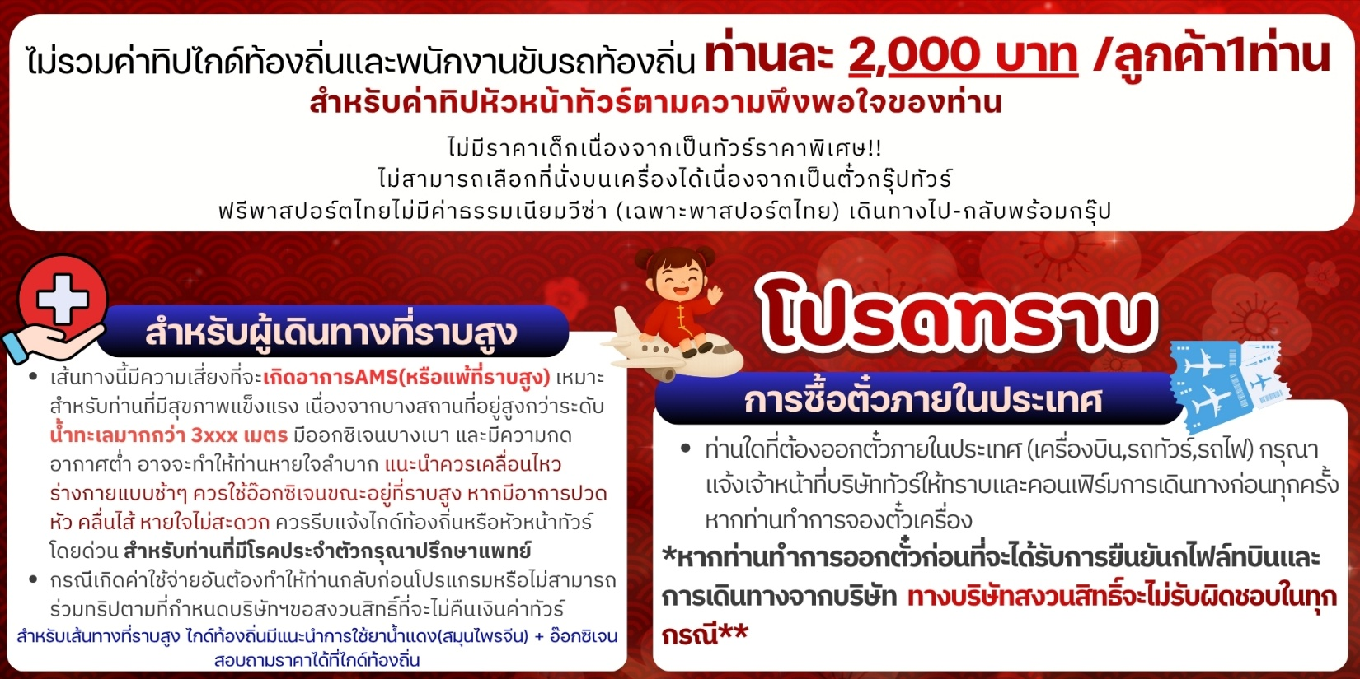
รายละเอียด
วันแรก กรุงเทพฯสุวรรณภูมิ (KY8370 19.30-23.05) – คุนหมิง
16.00 น. คณะพร้อมกันที่ สนามบินนานาชาติสุวรรณภูมิ เคาน์เตอร์สายการบินคุนหมิงแอร์ไลน์ เจ้าหน้าที่คอยให้การต้อนรับและอำนวยความสะดวกแด่ทุกท่าน
19.30 น. ออกเดินทางสู่ นครคุนหมิง โดยเที่ยวบินที่ KY8370
23.05 น. ถึงสนามบินฉางซุ่ย นครคุนหมิงมณฑลยูนนาน มีชื่อเสียงอันดีงามว่าเป็น "นครใบไม้ผลิ" แหล่งเกิดความเขียวชอุ่ม ณ ที่นี้มีภูเขา และแม่น้ำลำธารสวยสดงดงาม มีวิวทัศน์ธรรมชาติสวยวิจิตระการตา มีภูเขาสูงที่เต็มไปด้วยหิมะตลอดปีในซีกโลกเหนือ มีป่าดึกดำบรรพ์อันหนาทึบ มีหุบเขาอันลึกลับ มีสิ่งมหัศจรรย์มากมาย หลัง ผ่านพิธีการตรวจคนเข้าเมือง และรับสัมภาระเรียบร้อย
ที่พัก JIN HUA HOTEL หรือเทียบเท่าระดับ 4 ดาวจีน
วันที่สอง เมืองคุนหมิง – นั่งรถไฟความเร็วสูงเดินทางสู่ต้าลี่ – วัดเจ้าแม่กวนอิม – ผ่านชมเจดีย์ 3 องค์ – เดินทางสู่จงเตี้ยน – โค้งแรกแม่น้ำแยงซีเกียง(ผ่านชม) ช่องแคบเสือกระโจน(รวมค่าบันไดเลื่อน) – วัดต้าฝอ “กงล้อมนตราทองคำ” - เมืองโบราณแชงกรีล่า
เช้า บริการอาหารเช้า ณ ห้องอาหารของโรงแรม
จากนั้นนำท่านเดินทางสู่ เมืองต้าหลี่ เขตปกครองตนเองทางตะวันตกเฉียงใต้ของจีน ในมณฑลยูนนานตั้งอยู่ระหว่างทะเลสาบเอ๋อไห่กับภูเขาฉางซานที่ระดับ 1,975เมตร นำท่านเดินทางสู่เมืองต้าลี่โดยนั่งรถไฟความเร็วสูง (ตั๋วประเภท2) ใช้เวลาเดินทางประมาณ 2 ชั่วโมง อิสระพักผ่อนตามอัธยาศัย **ทัวร์ไม่รวมค่ารถขนกระเป๋า ในกรณีที่ท่านต้องการใช้บริการ กรุณาแจ้งไกด์ท้องถิ่น


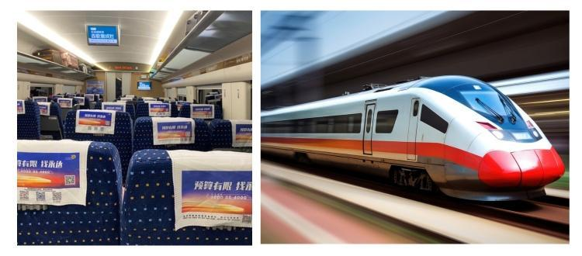
จากนั้นนำท่านสักการะ วัดเจ้าแม่กวนอิม (วัดเจ้าแม่กวนอิมแปลงกาย) ตามตำนานเล่าว่าแม่กวนอิมได้แปลงกายโดยแบกก้อนหินใหญ่ไว้ข้างหลัง เพื่อขวางทาง ทหารมิให้รุกรานเข้าเเมืองได้ ชาวเมืองจึงสร้างวัดแห่งนี้ ขึ้นในราชวงศ์ถัง เป็นวัดที่มีประติมากรรมเยี่ยมยอดแห่งหนึ่งในต้าลี่ จากนั้นนำท่าน ผ่านชมเจดีย์สามองค์ ของเมือง ต้าหลี่ เป็นแหล่งท่องเที่ยวที่เปรียบเสมือนสัญลักษณ์ของเมืองต้าหลี่ก็ว่าได้ เจดีย์สามองค์ตั้งอยู่ภายในวัด ฉงเซิ่งซื่อ ซึ่งในอดีตเป็นวัดหลวงของเจ้าผู้ปกครองเมืองต้าหลี่ ถูกสร้างขึ้นในศตวรรษที่ 12 เจดีย์สามองค์ไม่ได้รับความเสียหายในคราวที่เกิดแผ่นดินไหวในปี ค.ศ. 1925
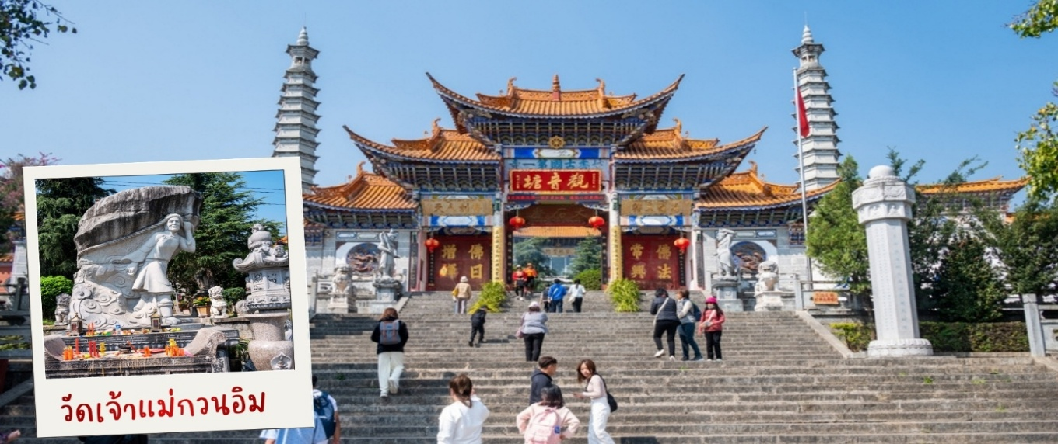

กลางวัน บริการอาหารกลางวัน ณ ภัตตาคาร
ควรระวัง....เนื่องจาก เส้นทางนี้เดินทางในพื้นที่ร่าบสูงมากกว่า 2,500 เมตรจากระดับน้ำทะเล เนื่องจากความดันอากาศและอ๊อกซิเจนลดลง อาจจะเกิดอาการแพ้ที่ราบสูงได้ หากมีอากาศกรุณารีบแจ้งไกด์หรือหัวหน้าทัวร์
จากนั้นเดินทางสู่ เมืองจงเตี้ยน “แชงกรีล่า” ซึ่งอยู่ทางทิศตะวันออกเฉียงเหนือของมลฑลยูนนาน ที่ติดต่อกับอาณาเขตหน่าซี ห่างจากนครคุนหมิงถึง700 ก.ม. มีทัศนียภาพงดงาม จึงได้ชื่อว่า “ดินแดนแห่งความฝัน” ระหว่างทางชม โค้งแรกแม่น้ำแยงซีเกียง(ผ่านชม) น้ำที่ไหลลงมาจากทิเบต เกิดจากแม่น้ำจินซาเจียงที่ไหลลงมาจากชิงไห่และทิเบต ซึ่งเป็นที่ราบสูงไหลลงมากระทบกับเขาไห่หลอ โดยเลี้ยวจากทิศใต้มุ่งสู่ทิศเหนือตีโค้งถึง 180 องศา และไหลไปรวมกับแม่น้ำอีกสายหนึ่งกลายเป็น “แม่น้ำแยงซีเกียง” แม่น้ำสายสำคัญที่ยาวเป็นอันดับ 3 ของโลก นำชมทัศนียภาพที่สวยงาม ณ ช่องแคบเสือกระโจน (รวมค่าบันไดเลื่อน)เป็นช่องหุบเขาเหนือแม่น้ำแยงซี ช่องหุบเขานี้ความยาว 15 กิโลเมตร ตำแหน่งที่ตั้งอยู่ในบริเวณที่แม่น้ำไหลผ่านระหว่างภูเขาหิมะมังกรหยกที่สูง 5,596 เมตร และภูเขาหิมะฮาป๋าที่สูง 5,396 เมตร ซึ่งเป็นบริเวณที่น้ำไหลเชี่ยวและอยู่ใต้หน้าผาสูง 2,000 เมตร ตามตำนานกล่าวว่า มีเสือตัวหนึ่งได้หนีการตามล่าจากนายพราน โดยกระโดดข้ามแม่น้ำที่จุดที่แคบที่สุด (กว้าง 25 เมตร)
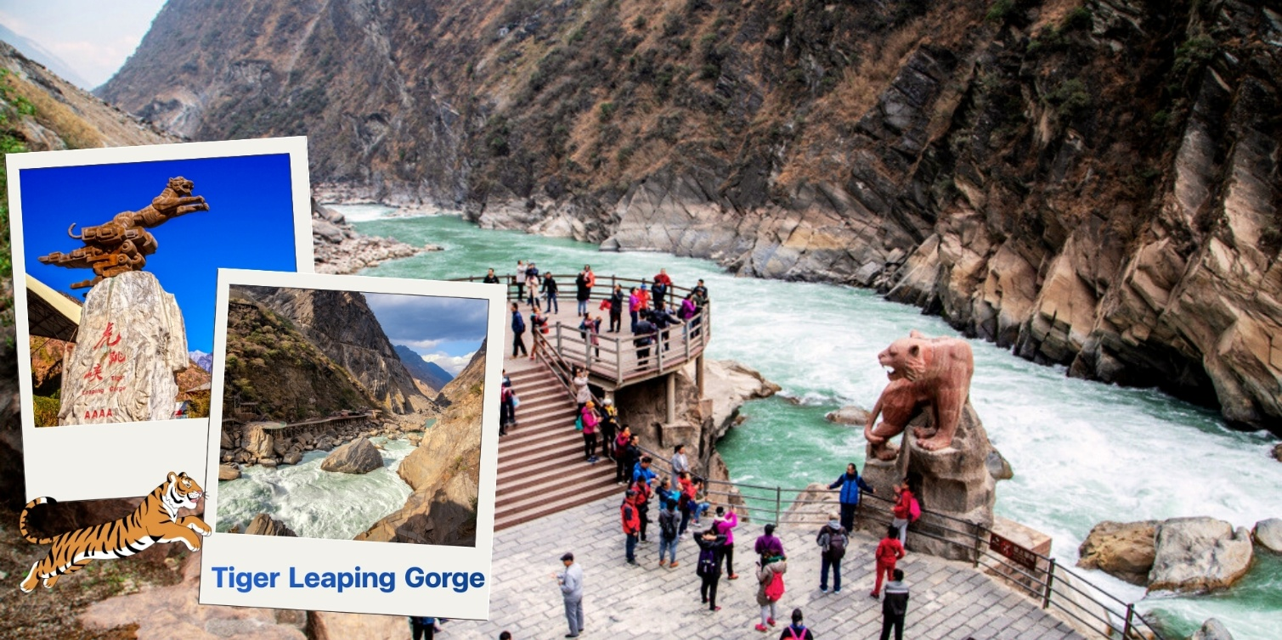
นำท่านสู่ วัดต้าฝอ (Dafo Temple) ที่แชงกรีล่า ประเทศจีน มีจุดเด่นคือ "กงล้อมนตราทองคำ" ซึ่งเป็น กงล้อธรรม ขนาดใหญ่ที่สุดในโลก มีน้ำหนัก 60 ตัน สูง 19 เมตร และจารึกบทสวดมนต์หลายล้านตัวอักษรเชื่อว่าการหมุนกงล้อนี้เปรียบเสมือนการสวดมนต์โดยไม่ต้องสวดเอง และเป็นสถานที่ท่องเที่ยวสำคัญของเมืองแชงกรีล่า.
จากนั้นนำท่านชม เมืองโบราณแชงกรีล่า เป็นศูนย์รวมของวัฒนธรรมชาวทิเบตลักษณะคล้ายชุมชนเมืองโบราณทิเบตซึ่งเต็มไปด้วยร้านค้าของคนพื้นเมือง และร้านขายสินค้าที่ระลึกมากมาย
วิธีรับมือ ***อาการแพ้ความสูง ***
- เดินช้า ๆ มาก อย่าฝืน
- พักเป็นระยะ
- จิบน้ำบ่อย ๆ
- ใช้ออกซิเจนกระป๋องถ้ารู้สึกไม่ไหว
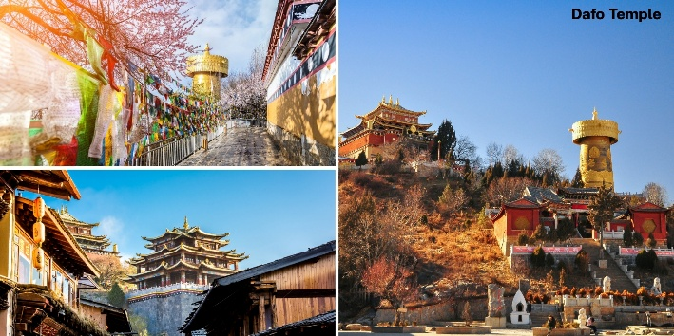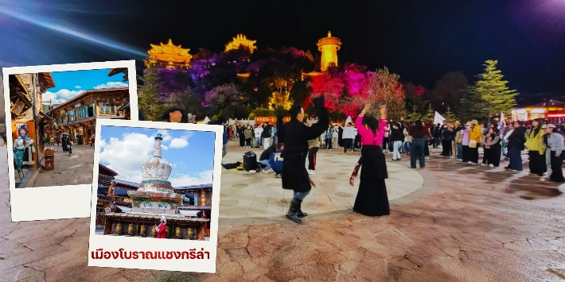
ค่ำ บริการอาหารค่ำ ณ ภัตตาคาร
ที่พัก GRACE HOTEL หรือเทียบเท่าระดับ 4 ดาวจีน
วันที่สาม วัดซงจ้านหลิน(รวมรถอุทยาน) – เดินทางสู่เมืองลี่เจียง – คาเฟ่ COFFEE YUN DI AN (ไม่รวมค่าเครื่องดื่ม+ค่าถ่ายรูป) – สระมังกรดำ – เมืองโบราณลี่เจียง
เช้า บริการอาหารเช้า ณ ห้องอาหารของโรงแรม
นำท่านชม วัดลามะ หรือ วัดซงจ้านหลิน (รวมรถอุทยาน บริการรับ-ส่ง จุดจอดรถอุทยานไปส่งยังจุดทางเดินขึ้นวัดลามะ) สร้างขึ้นในสมัยราชวงศ์ชิง มีพระลามะจำพรรษาอยู่มากกว่า 700 รูป วัดแห่งนี้ห่างจากเมืองจงเตี้ยนไปทางเหนือประมาณ 5 กิโลเมตร มีการสร้างในลักษณะจำลองแบบจากพระราชวังโปตาลา (Potala) ในกรุงลาซา (Lhasa) และนอกจากนี้ยังเป็นวัดนิกายลามะแบบธิเบตที่ใหญ่ที่สุดในมณฑลยูนนานซึ่งมี อายุที่เก่าแก่กว่า 300ปี และในช่วงเทศกาล ชาวทิเบตส่วนใหญ่ ก็จะนิยมการเต้นระบำหน้ากากและเป่าแตรงอนซึ่งเป็นการละเล่นที่อยู่ในช่วง เทศกาล สำคัญต่างๆของวัด รวมถึงประเพณีต่างๆ ที่ชาวทิเบตได้อนุรักษ์ไว้ ณ วัดซงซานหลินแห่งนี้
อาการแพ้ความสูง (เจอบ่อย)
•เวียนหัว มึน ง่วง เหนื่อยง่าย
หายใจถี่ ใจเต้นเร็ว
ข้อห้ามหากมีอาการ
❌ วิ่ง/เดินเร็ว → จะมึนทันที
❌ ดื่มแอลกอฮอล์ก่อนขึ้น
นำท่านเดินทางสู่ลี่เจียง เป็นเมืองที่ตั้งอยู่ทางตะวันตกเฉียงเหนือของมณฑลยูนนาน ประเทศจีน ลี่เจียงเป็นเมืองโบราณสวยงามและมีประวัติศาสตร์ยาวนานกว่า 800 ปี จึงได้รับขึ้นทะเบียนเป็นมรดกโลกจากองค์การยูเนสโก (UNESCO) เมื่อปี ค.ศ. 1977 ให้เป็นมรดกโลกทางวัฒนธรรม
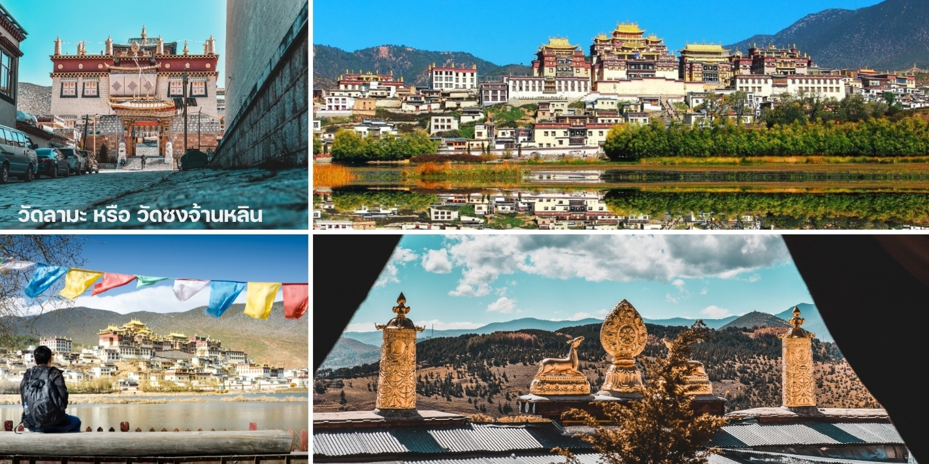
กลางวัน บริการอาหารกลางวัน ณ ภัตตาคาร
นำท่านสู่ พบกับ Yun ti yang café (ไม่รวมค่าเครื่องดื่มและค่าถ่ายรูป) คาเฟ่วิวหลักล้าน ร้านกาแฟในลี่เจียง ที่เห็นวิวภูเขาหิมะมังกรหยกสวยงาม ให้ท่านได้เก็บภาพความประทับใจตามอัธยาศัย
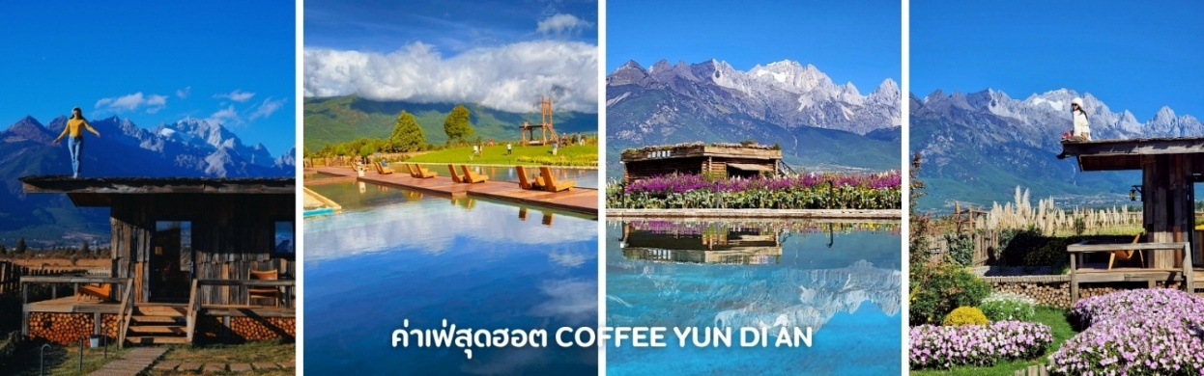

จากนั้นนำท่านเดินทางสู่ สระมังกรดำ ชมความงดงามของอุทยานที่กว้างใหญ่ และน้ำในบึงที่ใสสะอาดมากจนสามารถสะท้อนภาพทิวทัศน์ของภูเขาหิมะให้เห็นได้อย่างชัดเจน
จากนั้นนำท่านชม เมืองโบราณลี่เจียง (Lijiang Old Town) “ลี่เจียงกู่เฉิง” โดดเด่นด้วยสถาปัตยกรรมบ้านไม้โบราณ ระบบลำธารและสะพานที่ไหลผ่านทั่วเมืองจนได้ฉายา "เวนิสแห่งตะวันออก" มีประวัติยาวนานกว่า 800 ปี เป็นถิ่นฐานของชนเผ่านาซี (Naxi) และเป็นศูนย์กลางการค้าในเส้นทางสายชา-ม้า (Tea-Horse Route) เมืองนี้ได้รับประกาศจากองค์การยูเนสโก้ให้เป็น “เมืองมรดกโลก” ขึ้นทะเบียนในปี 1997 เนื่องจากคุณค่าทางประวัติศาสตร์ สถาปัตยกรรม และวัฒนธรรม) ท่านจะได้ชมชีวิตความเป็นอยู่แบบโบราณที่ยังคงหลงเหลือให้ได้พบเห็นในเมืองนี้ภายในเมืองโบราณมีร้านของฝากของที่ระลึกมากมายและนักท่องเที่ยวนิยมการเช่าชุดพื้นเมือง นักท่องเที่ยวสามารถเช่าชุดนาซีหรือชุดจีนโบราณใส่เดินถ่ายรูปได้

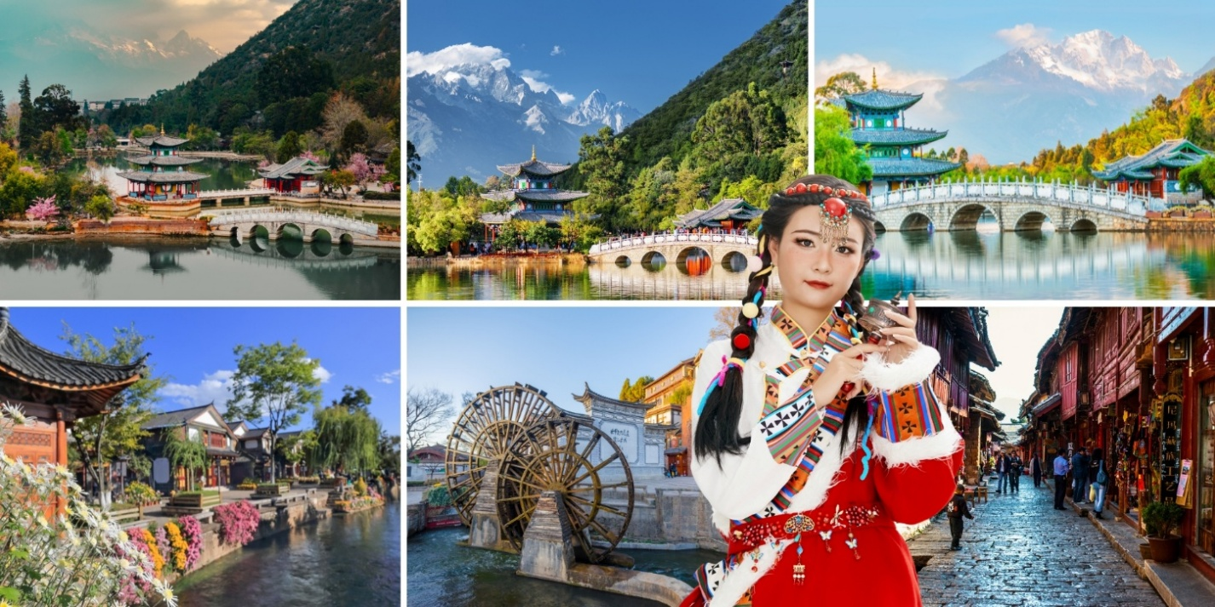

ค่ำ บริการอาหารค่ำ ณ ภัตตาคาร ลิ้มรสอาหารเมนูพิเศษ...สุกี้ปลาแซลมอน
ที่พัก FENG HUANG HOTEL หรือเทียบเท่า ระดับ 4 ดาวจีน

วันที่สี่ อุทยานภูเขาหิมะมังกรหยก (รวมกระเช้าใหญ่ไป-กลับ) – หุบเขาสีน้ำเงินทะเลสาบไป๋สุ่ยเหอ (รวมรถแบตเตอรี่) – ชมการแสดง IMPRESSION LIJIANG – นั่งรถไฟชมวิวภูเขาหิมะมังกรหยกสู่ลี่เจียง - เดินทางสู่เมืองต้าลี่ – เมืองโบราณต้าลี่
เช้า บริการอาหารเช้า ณ ห้องอาหารของโรงแรม
ควรระวัง....เนื่องจาก เส้นทางนี้เดินทางในพื้นที่ร่าบสูงมากกว่า 2,500 เมตรจากระดับน้ำทะเล เนื่องจากความดันอากาศและอ๊อกซิเจนลดลง อาจจะเกิดอาการแพ้ที่ราบสูงได้ หากมีอากาศกรุณารีบแจ้งไกด์หรือหัวหน้าทัวร์
จากนั้นทุกท่านเดินทางสู่ ภูเขาหิมะมังกรหยก
(รวมกระเช้าใหญ่ไป-กลับ) ตั้งอยู่ทางตะวันตกเฉียงเหนือของเมืองเก่าลี่เจียง เป็นภูเขาสูงที่ตั้งตระหง่านซึ่งมีหิมะปกคลุมอยู่ตลอดทั้งปี จากนั้นนำท่าน โดยสารกระเช้าไฟฟ้า (กระเช้าใหญ่) ขึ้นสู่บริเวณจุดชมวิว บนเขาหิมะมังกรหยกที่ความสูงระดับ 4,506 เมตร ให้ท่านได้สัมผัสความหนาวเย็นและยิ่งใหญ่ของภูเขาแห่งนี้
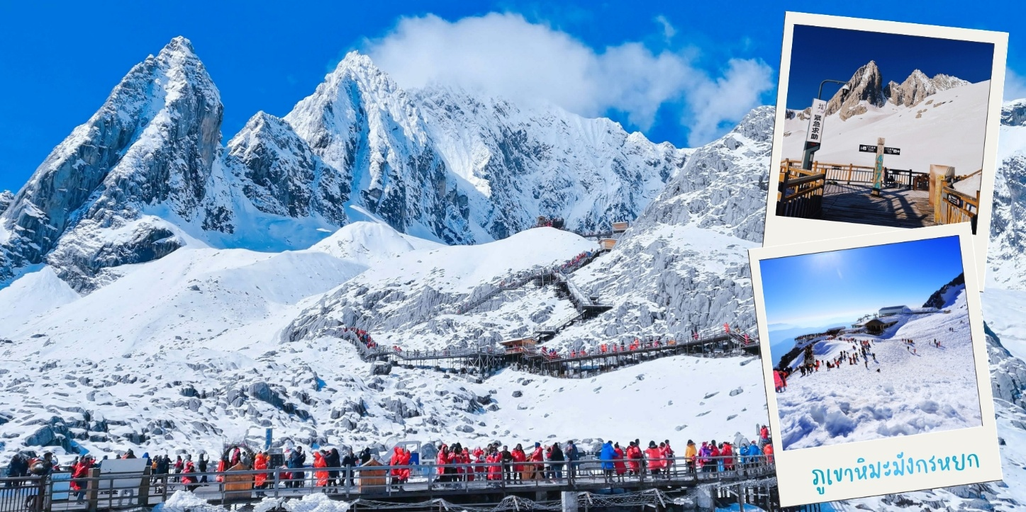
**หมายเหตุ หากกระเช้าใหญ่ปิดทำการ เนื่องจากลมแรงหรือซ่อมบำรุง ทางบริษัทจะเปลี่ยนให้นั่งกระเช้าหยุนซานผิง และเที่ยวชมทุ่งหญ้าหยุนซานผิง ชมวิวภูเขาหิมะมังกรหยก โดยไม่ต้องแจ้งให้ทราบล่วงหน้า**

จากนั้นนำท่านเที่ยวชม หุบเขาพระจันทร์สีน้ำเงิน “ไป๋สุ่ยเหอ” (รวมรถแบตเตอรี่) เป็นหุบเขาที่อยู่ทางตะวันออกของภูเขาหิมะมังกรหยก นำท่านชม ธารน้ำขาว หรือน้ำตกไป๋สุ่ย ธารน้ำที่เป็นเชิงชั้นหินปูนสีขาว หลดหลั่นลามางดงาม ดุจจำลองความงดงามของอุทยานธารขาวกับหวงหลงมารวมกัน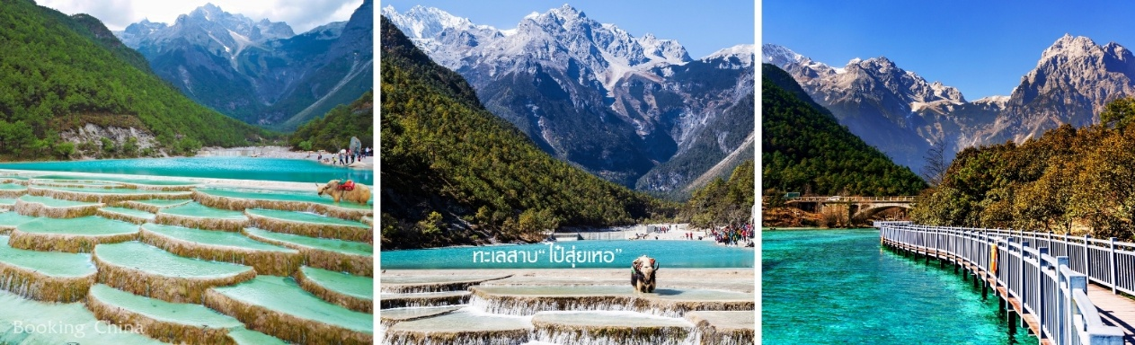

จากนั้นนำท่าน ชมโชว์ IMPRESSION LIJIANG ผู้กำกับชื่อก้องโลก จาง อวี้โหมว ได้เนรมิตให้ภูเขาหิมะมังกรหยกเป็นฉากหลังและบริเวณทุ่งหญ้าเป็นเวทีการแสดง ใช้นักแสดงกว่า 600 ชีวิต
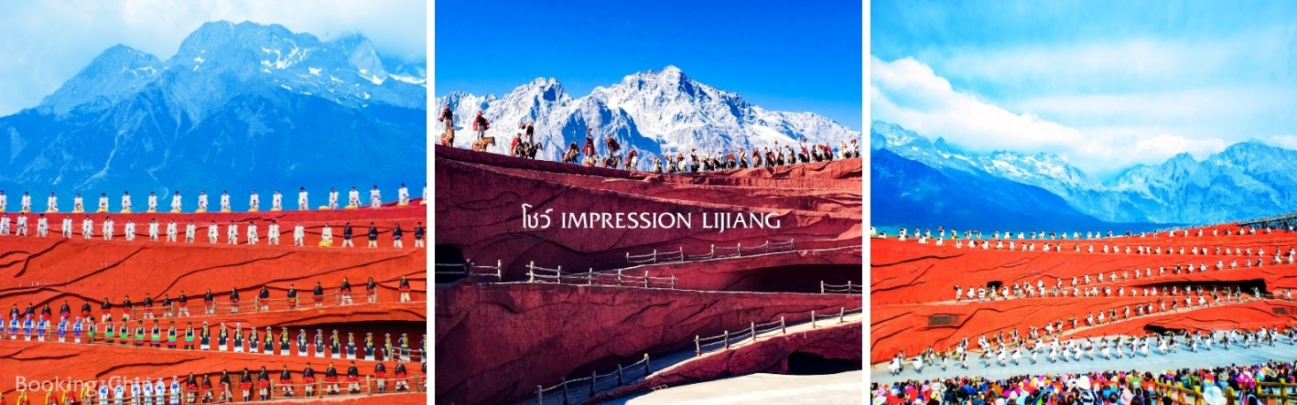
***หมายเหตุ โชว์นี้แสดงทีโรงละครกลางแจ้งหากมีการปิดการแสดงในวันนั้นๆ ไม่ว่าจะด้วยกรณีใดๆ ทำให้เข้าชมไม่ได้ผู้จัดรับผิดชอบเพียงจัดโชว์พื้นเมืองชุดอื่นทดแทน ให้เท่านั้นหากบัตรได้ถูกใช้ไปแล้วจะไม่มีการคืนค่าบริการใดๆ***

กลางวัน บริการอาหารกลางวัน ณ ภัตตาคาร
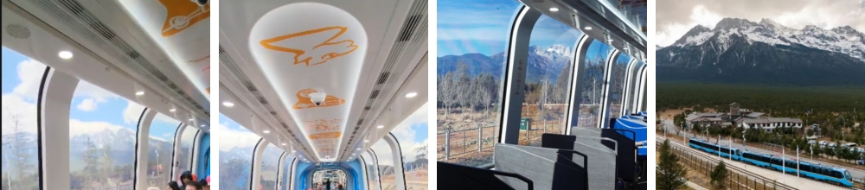
พิเศษ!!เปิดประสบการณ์ชมวิวสุดอลังการด้วยขบวนรถไฟชมวิวภูเขาหิมะมังกรหยก(Jadedragon snow Mountain) ใช้เวลาในการเดินทางจากอุทยานภูเขาหิมะมังกรหยกสู่เมืองลี่เจียงประมาณ 40 นาที โดยรถไฟสามารถชทวิวจากหน้าต่างกระจกบานใหญ่ให้ท่านได้ชมวิวจะมีหน้าต่างเป็น กระจกใสท่านสามารถดื่มด่ำกับวิวภูเขาหิมะมังกรหยก
***หมายเหตุ : หากรถไฟชมวิวภูเขาหิมะมังกรหยกปิด ไม่ว่าจะด้วยกรณีใดๆ ทางบริษัทจะเปลี่ยนนำท่านชมอุทยาน
น้ำหยกแทน โดยไม่ต้องแจ้งให้ทราบล่วงหน้า**

จากนั้นนำท่านเดินทางสู่ เมืองต้าหลี่ (ใช้เวลาเดินทางโดยประมาณ 2.30 ชม.โดยรถปรับอากาศ)
จากนั้นนำท่านชม เมืองโบราณแห่งต้าหลี่ สัมผัสบรรยากาศอันสงบเงียบของ เมืองไท่เหอ อันเป็นนครหลวงของอาณาจักรโบราณน่านเจ้า เมืองโบราณต้าหลี่ (Dali Old Town) เมืองที่อบอวลไปด้วยเสน่ห์ของเมืองหลวงเก่าที่มีอายุยาวนานถึง 1200 ปี ให้ท่านได้อิสระเดินเล่นและช้อปปิ้งตามอัธยาศัย
ค่ำ บริการอาหารค่ำ ณ ภัตตาคาร
ที่พัก DALI HOTEL หรือเทียบเท่าระดับ 4 ดาวจีน

วันที่ห้า ทะเลสาบเอ๋อไห่ – Dali Panxi S Bay (โค้งถนนตัวS) – เดินทางสู่นครคุนหมิง – ซุ้มประตูม้าไก่ทองหยก – ช้อปปิ้งถนนคนเดินหนานผิงเจียหรือถนนจินปี้ลู่
เช้า บริการอาหารเช้า ณ ห้องอาหารของโรงแรม
นำท่านชม ทะเลสาบเอ๋อไห่ เป็นทะเลสาบน้ำจืดบนที่ราบสูงที่ใหญ่เป็นอันดับ 2 ของจีนรองจากทะเลสาบเตียนฉือในเมืองคุนหมิง อยู่ในระดับความสูง1,972 เมตรเหนือระดับน้ำทะเล คนไทยเรียกทะเลสาบแห่งนี้ว่า “หนองแส” และเชื่อว่าเป็นจุดเริ่มต้นความเชื่อเรื่อง“พญานาค” ทะเลสาบเอ๋อไห่ ระหว่างทางให้ท่านได้ถ่ายรูปเก็บบรรยากาศทะเลสาบที่ราบสูงเอ๋อไห และชมจุดยอดนิยมที่นักท่องเที่ยวนิยมมาแวะเก็บภาพสวยๆ ของ Dali Panxi S Bay (โค้งถนนตัวS) อิสระถ่ายภาพกิจกรรมปั่นจักรยานและเลือกช้อปปิ้งตามอัธยาศัย
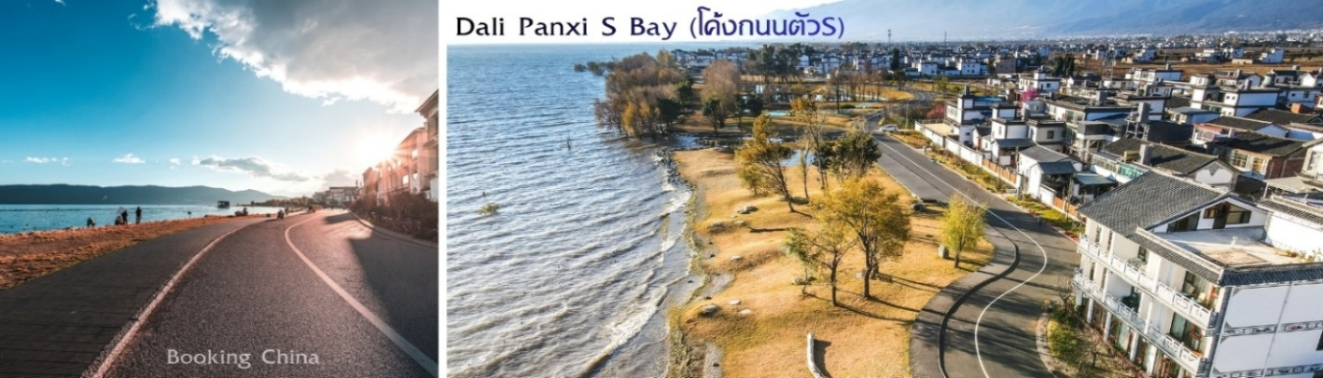

กลางวัน บริการอาหารกลางวัน ณ ภัตตาคารพิเศษ...สุกี้เห็ดยูนนาน
หลังอาหารนำท่านเดินทางสู่ นครคุนหมิง (ใช้เวลาเดินทางประมาณ 3.30 ชมโดยรถบัสปรับอากาศ) ระหว่างทางให้ท่านได้พักผ่อนตามอัธยาศัย นำท่านชม ซุ้มประตูม้าทองและซุ้มประตูไก่มรกต ซึ่งภาษาจีนเรียกว่าจินหม่าและปี้จีจึงเอาคำย่อ “จินปี้” มาขนานนามถนนว่าจินปี้ลู่ซึ่งก็คือ “ถนน(ม้า)ทอง(ไก่)มรกต”ซุ้มจินหม่าและซุ้มปี้จีเริ่มสร้างขึ้นในรัชวงศ์เต๋อราชวงศ์หมิง ถึงปัจจุบันนี้มีประวัติร่วม 400 ปี ลวดลายซุ้มจินหม่าปี้จีเป็นตราสัญลักษณ์ของนครคุนหมิงมาตลอด ในถนนย่านการค้าแห่งนี้ ตั้งอยู่ตอนกลางของถนนจินปี้ลู่ ซึ่งเป็นถนนที่เก่าแก่ที่สุดของเมืองคุนหมิง เป็นแหล่งเสื้อผ้าแบรนด์เนมทั้งของจีนและต่างประเทศ เครื่องประดับอัญมณีชั้นเยี่ยม ร้านเครื่องดื่ม ร้านอาหารพื้นเมือง และร้านขายของที่ระลึก ฯลฯ จากนั้น นำท่านสู่แลนด์มาร์คคุนหมิง อิสระช้อปปิ้งถนนคนเดินหนานผิงเจีย หรือถนนจินปี้ลู่ อยู่ในใจกลางเมืองคุนหมิง พลาดไม่ได้กับสินค้าร้าน POP MART ที่เป็นที่นิยมในประเทศจีนและชาวไทยเป็นอย่างมาก ให้ท่านได้ลุ้นตัวการ์ตูนที่ชื่นชอบตามอัธยาศัย
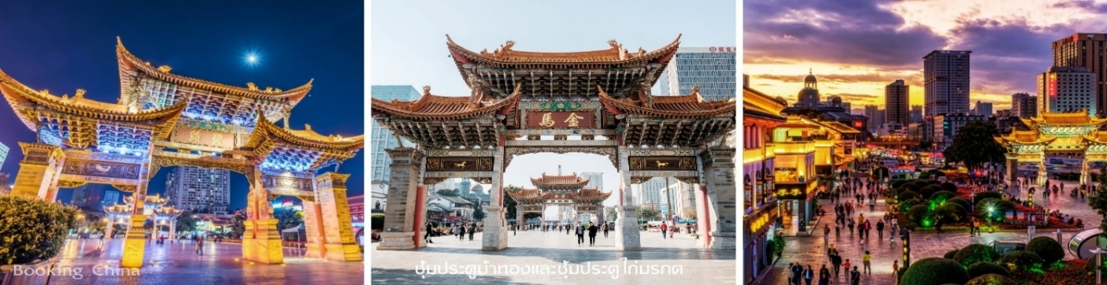

***อิสระอาหารค่ำเพื่อสะดวกในการช้อปปิ้ง และให้ท่านได้เลิกชิมอาหารพื้นเมืองของยูนนาน***
ที่พัก DALI HOTEL หรือเทียบเท่าระดับ 4 ดาวจีน

วันที่หก คุนหมิง – วัดหยวนทง – Kunming Old Street – สนามบินคุนหมิงฉางชุ่ย – กรุงเทพฯ (สุวรรณภูมิ) (KY8369 17:05-18:30)
เช้า บริการอาหารเช้า ณ ห้องอาหารของโรงแรม
นำท่านชมวัดหยวนทง เป็นวัดที่ใหญ่และเก่าแก่ที่สุดของมณฑลยูนนาน ภายในวัดตกแต่งร่มรื่นสวยงาม กลาง ลานมีสระน้ำขนาดใหญ่ สร้างมาตั้งแต่สมัยราชวงศ์ถังมีอายุยาวนานประมาณ 1,200 กว่าปี แต่การสร้างวัดแห่งนี้ดูแล้วจะแปลกตากว่าวัดอื่นๆในจีน เพราะปกติแล้วการสร้างวัดของจีนส่วนมากจะต้องสร้างอยู่บนภูเขา มีแต่วัดหยวนทงที่สร้างแปลกที่สุดในจีนคือสร้างวัดต่ำกว่าภูเขา โดยวิหารจะอยู่ต่ำที่สุด เนื่องจากวัดแห่งนี้ไม่ได้สร้างขึ้นเพื่อเป็นวัดโดยตรงแต่เคยเป็นศาลเจ้าแม่กวนอิมมาก่อน ดังนั้นคำว่า "หยวนทง" จึงเป็นชื่อที่ปรากฏในคัมภีร์ของเจ้าแม่กวนอิม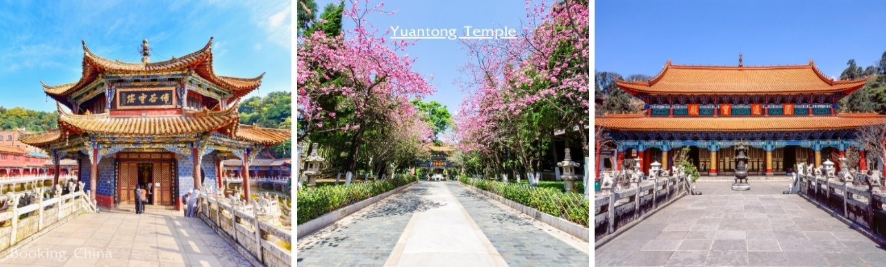
กลางวัน บริการอาหารกลางวัน ณ ภัตตาคาร พิเศษ..ขนมจีนข้ามสะพาน
จากนั้นนำท่านช้อปปิ้ง Kunming Old Street เมืองเก่า ที่อยู่ใจกลางเมือง Kunming อาคารไม้สีดำ สีน้ำตาล ผนัง กำแพงอาคารคุมโทนสีเดียวกัน Kunming OldStreet เป็นสถานที่ท่องเที่ยวยอดนิยมที่ผสมผสานเสน่ห์ของสถาปัตยกรรมจีนโบราณเข้ากับบรรยากาศที่คึกคักและทันสมัยได้อย่างลงตัว ลิ้มลองสตรีทฟู้ด: ที่ตลาดจิงซิง (Jingxing Market) ซึ่งตั้งอยู่ในบริเวณใกล้เคียง มีร้านอาหารริมทางราคาไม่แพงมากมายให้เลือกลองชิม ทั้งขนมท้องถิ่นและอาหารขึ้นชื่อ
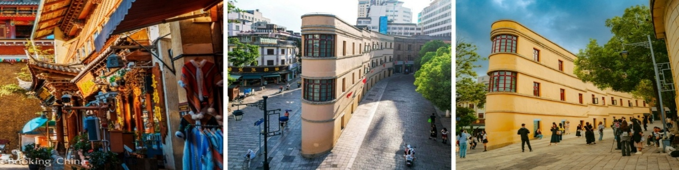
สมควรแก่เวลานำทุกท่านเดินทางสู่สนามบินคุนหมิงฉางชุ่ย เพื่อทำการเช็คอินกับสายการบิน
17.05 น. ออกเดินทางจากคุนหมิง โดยเที่ยวบินที่ KY8369
18.30 น. ถึงสนามบินนานาชาติสุวรรณภูมิโดยสวัสดิภาพและประทับใจ

